

*DATAWAREHOUSE Y MINERÍA DE DATOS*

|  |
| --- |
| Desafío Practico 2 |

|  |  |  |
| --- | --- | --- |
| Integrantes:  Cruz González, José Roberto CG181933  Garay Alvarado, Bryan Walberto GA181935  Docente:  Ing. Alexander Siguenza  Soyapango, 04 de octubre de 2020 |  |  |

# Ejercicio 1

Para la creación del cubo del ejercicio numero 1 primero se debe crear un nuevo origen de datos en el cual se seleccione la base de datos “NorthwindDataMart”

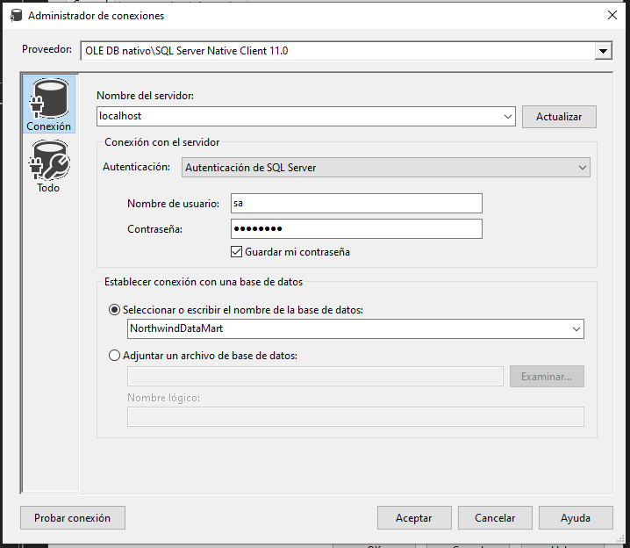

Luego creamos una vista para el origen de datos anterior seleccionando las tablas: Cliente, Empleado, Pedido, Producto, Proveedor y Tiempo; como se muestra a continuación:

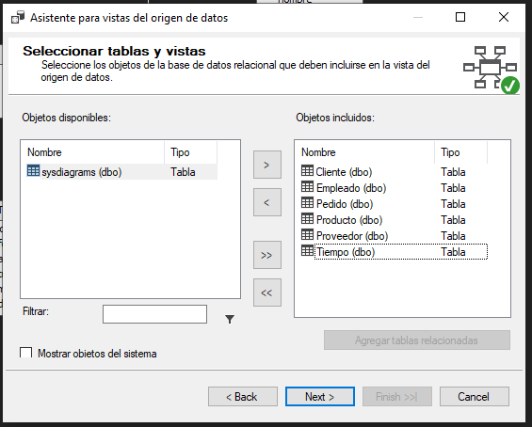

Luego procedemos a crear un nuevo cubo usando las tablas existentes y seleccionado la tabla “Pedido” como “tabla de grupo de medida”, el resto de tablas serán las dimensiones de nuestro cubo

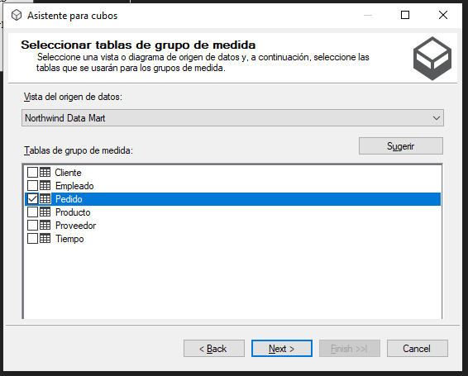

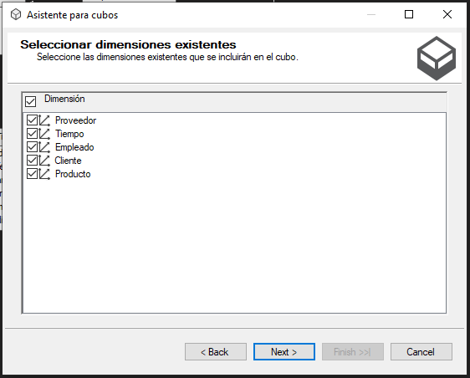

Una vez creado el cubo procedemos a ver que ya tenemos nuestras dimensiones creadas en su respectiva carpeta.

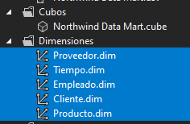

Luego de esto procesamos el cubo.

A continuacion procedemos a crear la primera consulta, para esto nos dirigimos a las dimensiones correspondientes y seleccionamos los datos requeridos, poniendole un nombre más descriptivo a cada campo para asi entender la consulta de mejor manera; posteriormente volvemos a procesar el cubo. El resultado se muestra a continuación:

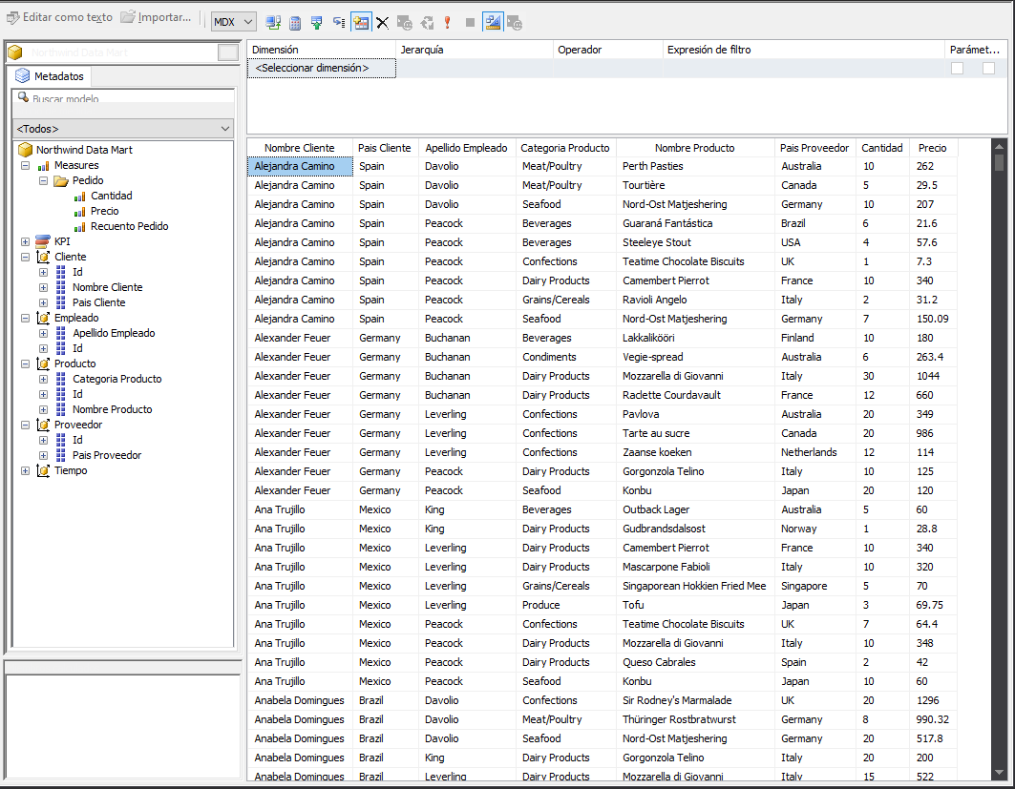

En el panel de la izquierda se pueden ver los campos que agregamos a cada dimension para poder realizar la consulta y como medida tomamos los datos: precio y cantidad de la tabla “pedidos”.

Para finalizar este ejercicio procedemos a crear un nuevo campo, concatenando el nombre y la categoria del producto. Primero nos dirigimos a la vista del origen de datos y le damos doble click. En el panel tabla procedemos a darle click izquiedo a la tabla “Producto” y seleccionamos la opción: “Nuevo cálculo con nombre” y procedemos a llenar el formulacio de la siguiente forma:

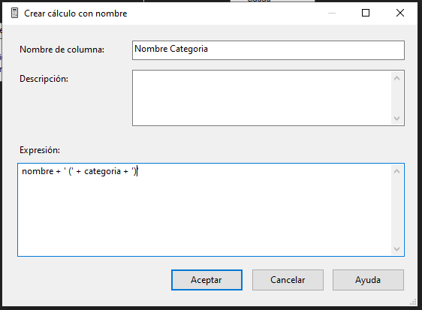

Luego de esto volvemos a darle click izquierdo a la tabla “Producto” y seleccionamos la opcion de “Explorar datos” y ya podemos ver nuestra nueva columna:

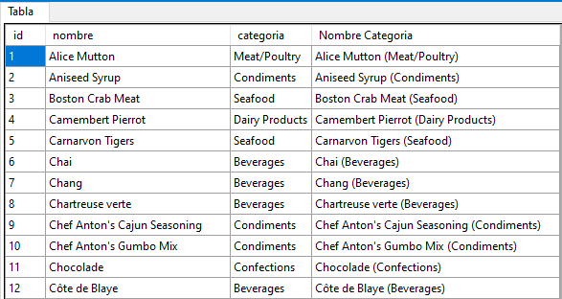

Como observamos primero tenemos el nombre del producto, seguido de la categoría entre parentesis.